1. W katalogu ~/pliki/zadania1 utwórz plik tajne z tekstem "Bardzo ważne, nie czytać!". (Za pomocą polecenia echo i operatora > lub >>)  
   Poleceniem mv tajne .tajne zmień nazwę pliku. (Kropka przed nazwą powoduje, że plik jest traktowany jako ukryty) (zrzut 2 poleceń)  
   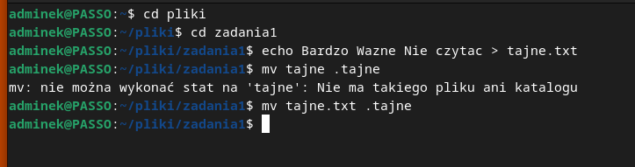
2. Poleceniem ls -l wyświetl zawartość katalogu zadania1, następnie zastosuj polecenie ls -la. (zrzut 2 poleceń)  
     
   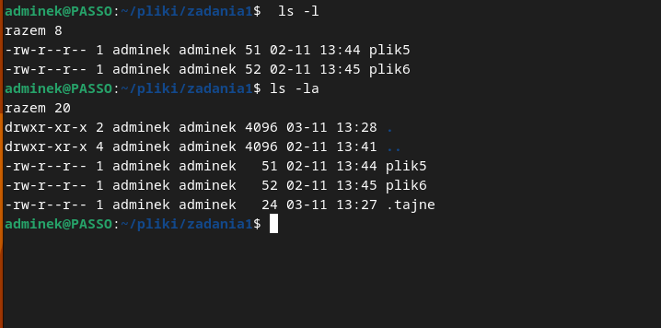
3. Przejdź do katalogu pliki. Utwórz dwa katalogi nowy i nowszy. (zrzut)  
   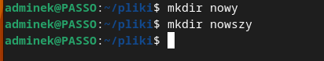
4. Wykonaj polecenie cp pliczek1 nowy/, który kopiuje plik o nazwie pliczek1 do katalogu nowy. Sprawdź efekt kopiowania. (zrzut 2 poleceń)  
   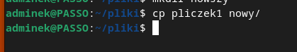  
   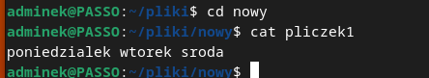
5. Powtórz polecenie dla pliku pliczek2, sprawdź czy pliki zostały przekopiowane do katalogu nowy. (zrzut obu poleceń)  
   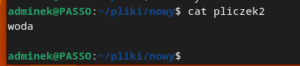
6. Wykonaj polecenie: cp zadania/plik? zadania1/, które przekopiuje pliki o nazwie zaczynającej się od plik do katalogu zadania1, sprawdź efekt, czyli zawartość katalogu zadania1. (zrzut obu poleceń)  
   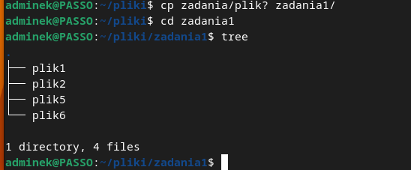
7. Poleceniem tree ~/pliki (z dowolnego miejsca w strukturze) sprawdź strukturę katalogu pliki (zrzut)  
   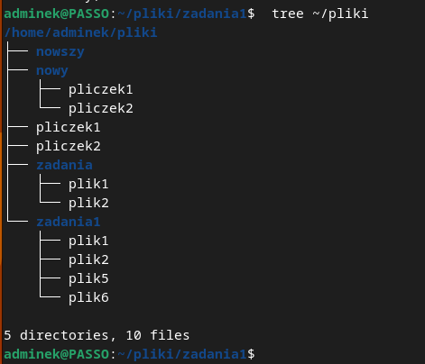
8. Przejdź do katalogu pliki. Wykonaj polecenie rm pliczek1, które usunie plik. Usuń plik pliczek2. (zrzut poleceń i zawartości katalogu pliki)  
   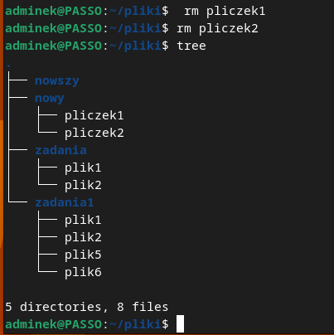  
   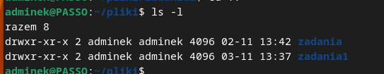
9. Poleceniem rmdir nowszy usuń pusty katalog o nazwie nowszy. Wyświetl szczegółową zawartość katalogu pliki (zrzut obu poleceń)  
   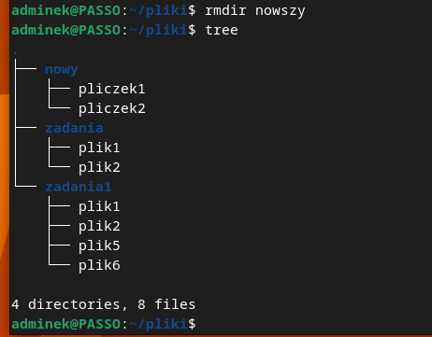
10. Poleceniem rmdir nowy spróbuj usunąć katalog nowy. Ponieważ są w nim pliki, usuwamy go tak jak pliki dodając parametr: rm –r nowy (zrzuty polecenia i efektów)  
    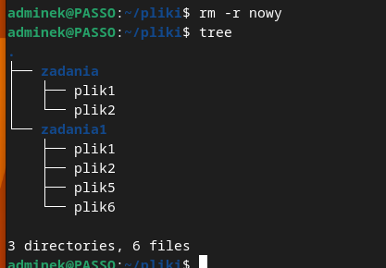
11. Przedstaw strukturę katalogu pliki. (zrzut)  
    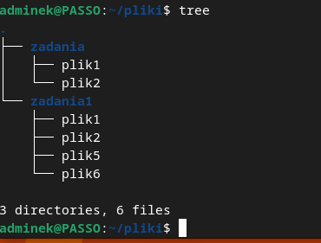
12. Do pliku ~/pliki/zadania1/plik2 dopisz bieżącą datę. Wyświetl zawartość plik2. (zrzut zawartości pliku)  
    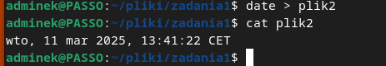c
13. Wyświetl 5 pierwszych linii pliku zawierającego nazwy użytkowników systemu (/etc/passwd). (zrzut polecenia i efektu)  
    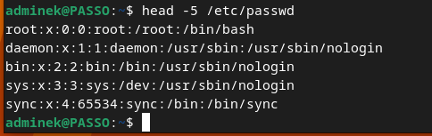
14. Wyświetl od ostatniej linii plik zawierający nazwy grup (/etc/group). (zrzut polecenia i efektu)  
    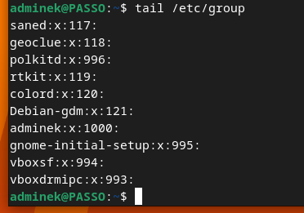
15. Wyświetl 8 ostatnich linii pliku z hasłami (/etc/shadow). (zrzut polecenia i efektu)  
    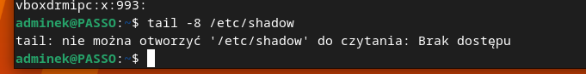
16. Przedstaw strukturę katalogów w twoim katalogu domowym i wykonaj (musi być widoczny folder pliki). (zrzut)